DIVICION DE POLINOMIO ENTRE MONOMIO

Un polinomio es una "suma de monomios". Cada uno de los sumandos que aparecen se denomina término del polinomio y cada uno es un monomio. El grado del polinomio es el grado mayor de los monomios que lo forman.

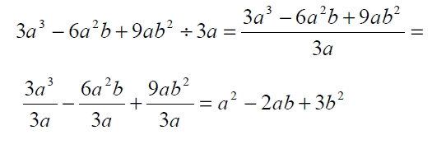

DIVICION DE MONOMIO ENTRE MONOMIO

Para dividir un monomio entre un monomio, se divide los coeficientes (o simplifícalos como lo harías con una fracción) y divide las variables con bases iguales restando sus exponentes. EJEMPLO

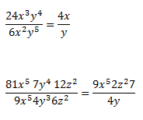

DIVICION DE EXPRESIONES ALGEBRAICAS

DIVICION DE POLINOMIO ENTRE POLINOMIO

Se divide el primer término del polinomio dividiendo por el primer término del polinomio divisor, con lo que se obtiene el primer término del cociente. a. Se multiplica el primer término del cociente por el divisor y se resta del dividendo.

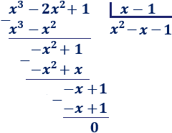

PRODUCTOS NOTABLES

Se le llama identidad notable o producto notable a un cierto producto que cumple reglas fijas y cuyo resultado puede ser escrito por simple inspección, es decir, sin verificar la multiplicación.​Cada producto notable corresponde a una fórmula de factorización.

